Uchinchi Oʻzbekiston-Xitoy hududlararo forumi
KONSEPSIYASI

Sana: 2026-yil 20-22-may kunlari.
Oʻtkazish joyi: Sian shahri (Sian xalqaro konferensiya markazi).
Tashkilotchilar:
- XXRning Shensi provinsiyasi xalq hukumati;
- Xorijiy mamlakatlar bilan doʻstlik boʻyicha Butunxitoy xalq assotsiatsiyasi;
- Oʻzbekiston Respublikasi Investitsiyalar, sanoat va savdo vazirligi.
Ishtirokchilar soni: 1 300 (aniqlanmoqda) .

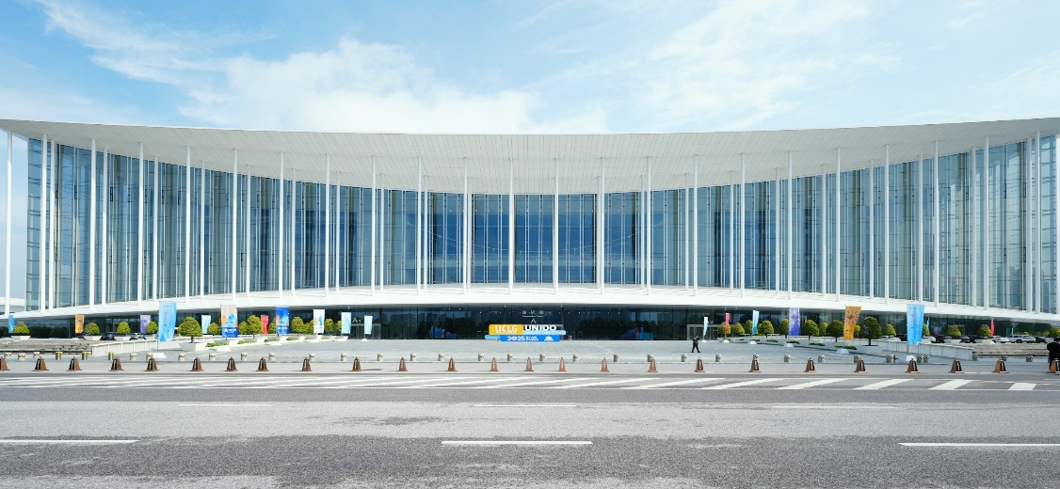
Sian xalqaro konferensiya markazi

Forumning asosiy maqsadi: hududlararo hamkorlikni rivojlantirish, investitsiyalarni jalb qilish, iqtisodiy
va biznes aloqalarini mustahkamlash.
Tadbir Oʻzbekiston va Xitoy hududlari oʻrtasida to‘g‘ridan-to‘g‘ri aloqalarni o‘rnatish, qoʻshma loyihalarni amalga oshirish
va ilmiy-texnikaviy hamkorlikni kengaytirish uchun muhim platforma hisoblanadi. Forumda Xitoyning 15 dan ortiq Provinsiya hukumati rahbariyati hamda Oʻzbekistonning barcha 14 ta hududlari rahbariyati dajasidagi delegatsiyalar bilan ishtorok etishi kutilmoqda.
Forum davomida quyidagi tadbirlar oʻtkaziladi:
- Hududlararo forumining ochilish marosimi.
- Оchilish marosimi 21-may kuni 10:30-11:30 bo‘lib o‘tishi rejalashtirilgan, Xitoy tomoni taklifiga binoan Oʻzbekiston delegatsiyasi uchun 400 o‘rin ajratilishi belgilangan (Umumiy 700 o‘rin).

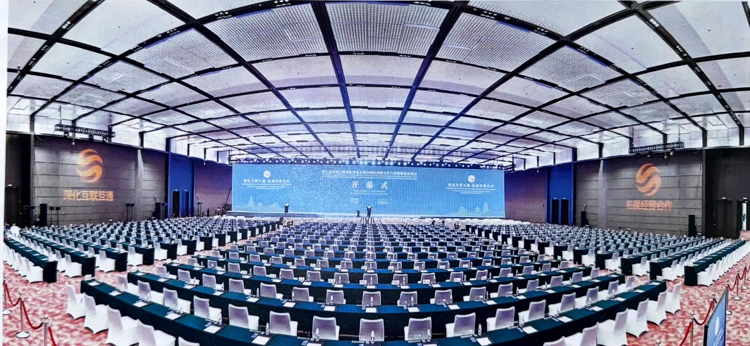
Ochilish marosimi oʻtkaziladigan zal

Maʼlumot uchun: Xitoy tomoni Uchinchi Oʻzbekiston-Xitoy hududlararo forumi hamda Oʻninchi Xalqaro Ipak yoʻli koʻrgazmasining ochilish marosimini uygʻunlashtirilgan holda oʻtkazishni taklif etmoqda.

2. O‘zbekiston milliy pavilionini tashkil qilish 21-25-may kunlari (2000 m²):
1. Made in Uzbekistan milliy mahsulotlar stendi;
2. Invest to Uzbekistan investitsion salohiyatlar stendi (stend tarkibida taʼlim sohasidagi “Study in Uzbekistan”, turizm sohasidagi “Welcome to Uzbekistan”lar joylashtiriladi).

3. Panel sessiyalar (21-may kunning 2-yarmi):
- iqtisodiy, savdo va investitsiyaviy hamkorlik forumi;
- ilmiy-texnik innovatsiyalar va “yashil” taraqqiyot sohasida hamkorlik forumi;
- zamonaviy qishloq xoʻjaligi sohasida hamkorlik forumi;
- turizm sohasida hamkorlik forumi;
- xotin-qizlar tadbirkorligini rivojlantirish boʻyicha hamkorlik forumi.
4. Madaniy tadbir va kechki qabul (Oʻninchi Xalqaro Ipak yoʻli koʻrgazmasining mehmonlari bilan birgalikda).

PANEL SESSIYALARGA BIRIKTIRUV

T/r | Tadbir nomi | Mas’ullar
 |  | Vazirlik va idoralar | Hududiy hokimliklar
1. | Iqtisodiy, savdo va investi-tsiyaviy hamkorlik forumi | Investitsiyalar, sanoat va savdo vazirligi | Toshkent viloyati hokimligi, Toshkent shahar hokimligi
2. | Ilmiy-texnik innovatsiyalar  va “yashil” taraqqiyot sohasida hamkorlik forumi | Oliy ta’lim, fan va innovatsiyalar vazirligi,  Ekologiya va iqlim oʻzgarishi milliy qoʻmitasi | Qoraqalpog‘iston Respublikasi Vazirlar Kengashi,  Xorazm viloyati hokimligi
3. | Zamonaviy qishloq xoʻjaligi sohasida hamkorlik forumi | Qishloq xoʻjaligi vazirligi | Farg‘ona viloyati hokimligi, Andijon viloyati hokimligi
4. | Turizm sohasida hamkorlik forumi | Turizm qoʻmitasi | Samarqand viloyati hokimligi, Buxoro viloyati hokimligi
5. | Xotin-qizlar tadbirkorligini rivojlantirish boʻyicha hamkorlik forumi | Oila va xotin-qizlar qoʻmitasi | Surxondaryo viloyati hokimligi, Qashqadaryo viloyati hokimligi

